  - 2) LOGICKÉ ŘÍZENÍ – PROGRAMOVACÍ JAZYKY, LOGICKÉ FUNKCE
DATUM: 05.05.2026
VYPRÁCOVAL: SAVVA POPOV – 4EA

- Logické řízení

Logické řízení je způsob řízení, který využívá 1 a 0 pro komunikaci a ovládání. Jedna se tedy o binární / číslicové / digitální řízení Logické řízení dělíme na kombinační logické řízení a sekvenční logické řízení.

Logické řízení můžeme zapsat několika způsoby:

- Pravdivostní tabulkou
- Matematickým zápisem
- Textovým zápisem
- Grafickým zápisem

Pravdivostní tabulka je nejpoužívanější způsob zápisu logických funkcí. Skládá se ze vstupů a výstupů a všech možných kombinací.

- Logické hradla

Logická hradla jsou jednoduché digitální obvody, které přijímají jeden nebo více binárních vstupů a generují binární výstup. Pracují na základě Booleovy algebry.

Logická hradla mohou být sestavena z mnoha různých prvků. Nejčastější prvky pro sestavení logických hradel jsou diody, relé a tranzistory. V dnešní době je většina logických hradel vyrobena z MOSFETů. Logická hradla však můžeme sestavit i z elektronek, kapalinové logiky, pneumatické logiky, optiky a molekul.

Z logických hradel můžeme skládat booleovské funkce, což umožňuje vytvořit fyzický model celé booleovské logiky.

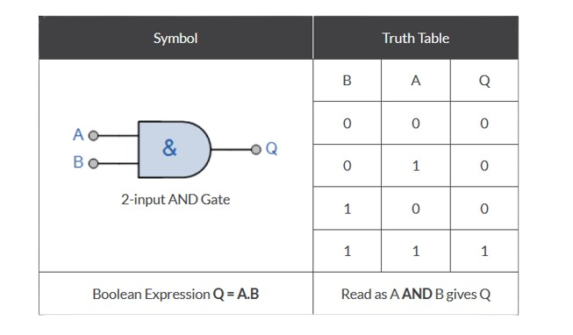
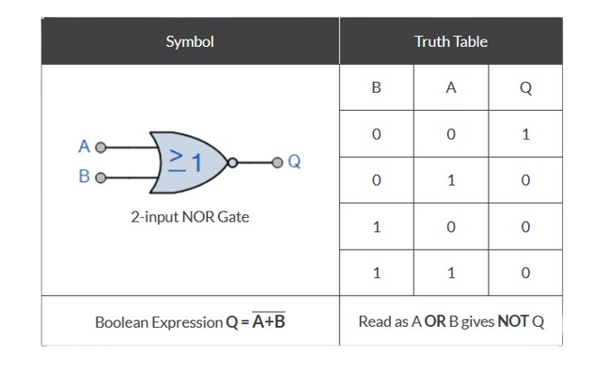
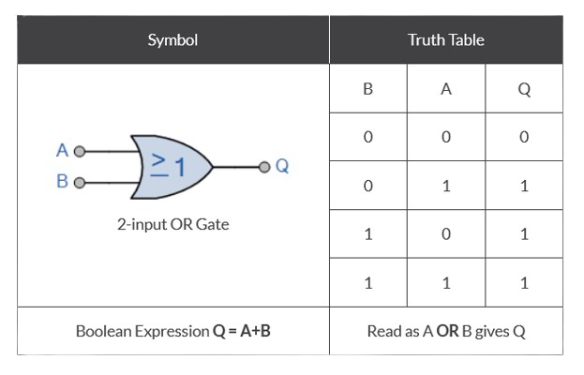
Hradlo typu AND Hradlo typu OR
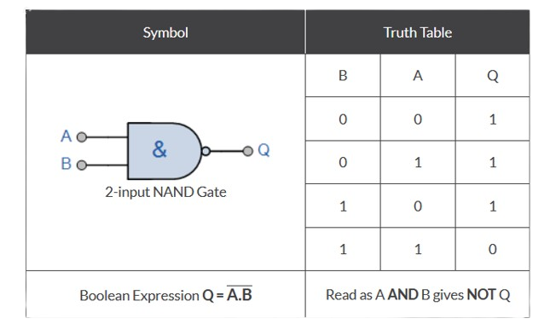
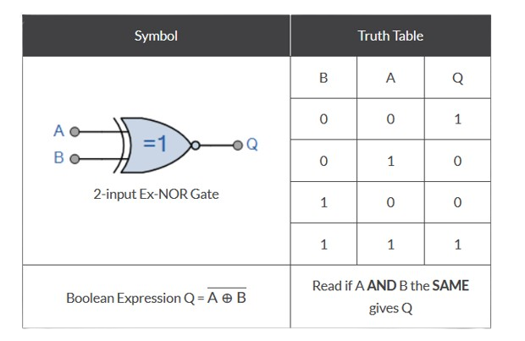
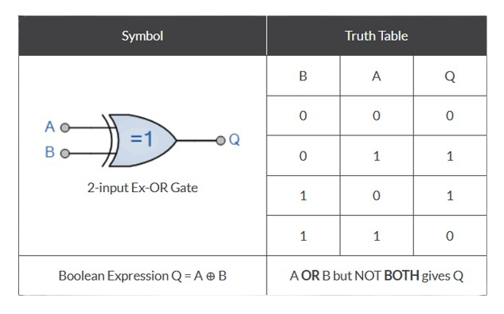
Hradlo typu NAND Hradlo typu NOR
Hradlo typu XOR Hradlo typu XNOR
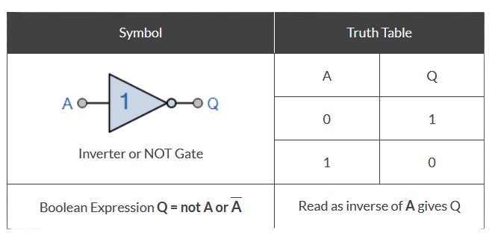
Hradlo typu NOT
- Programovací jazyky

Programovací jazyk je prostředek pro zápis algoritmů. Zápis algoritmu ve zvoleném programovacím jazyce se nazývá program. Programovací jazyky dělíme do 5 hlavních kategorií:

- Procedurální – Program je tvořen posloupností procedur nebo funkcí vykonávaných krok za krokem.
C, Pascal, Fortran.
Použití: systémový software, embedded systémy, vědecké výpočty.
- Funkcionální – Programy jsou založeny na matematických funkcích a neměnných datech.
Haskell, Lisp, Erlang.
Použití: zpracování dat, paralelní systémy, výzkumné aplikace.
- Objektově orientované (OOP) – Program je tvořen objekty, které spojují data a funkce.
Java, C++, C#.
Použití: rozsáhlé aplikace, hry, desktopové a mobilní aplikace.
- Skriptovací jazyky – Jazyky určené hlavně pro automatizaci a rychlý vývoj.
Python, JavaScript, PHP.
Použití: automatizace, webové stránky, serverové skripty.
- Logické programovací jazyky – Programy jsou založeny na logických pravidlech a faktech místo klasických instrukcí.
Prolog, Datalog.
Použití: umělá inteligence, expertní systémy, databázové a znalostní systémy.
Programovací jazyky se také dělí podle toho, pro jaký hardware jsou určeny.

- PLC

PLC (Programmable Logic Controller) – programovatelný logický automat. Průmyslový počítač používaný pro automatizaci procesů, řízení strojů a výrobních linek. PLC programy se většinou vykonávají v cyklech.

PLC programy se mohou psát několika způsoby:

Textový způsob programování:

- Strukturovaný text – bloková struktura, syntakticky se podobá jazyku Pascal, na němž je založen.
- Instrukční list – připomíná jazyk Assembly; proměnné a volání funkcí jsou definovány společnými prvky, takže v jednom programu lze používat různé jazyky.

Grafický způsob programování:

- Ladder diagram – známý také jako „reléová logika“. Znázorňuje reléové kontakty používané v řízených systémech.
- Function Block Diagram – funkční blokové schéma (FBD) je grafická metoda pro programování různých funkcí PLC.
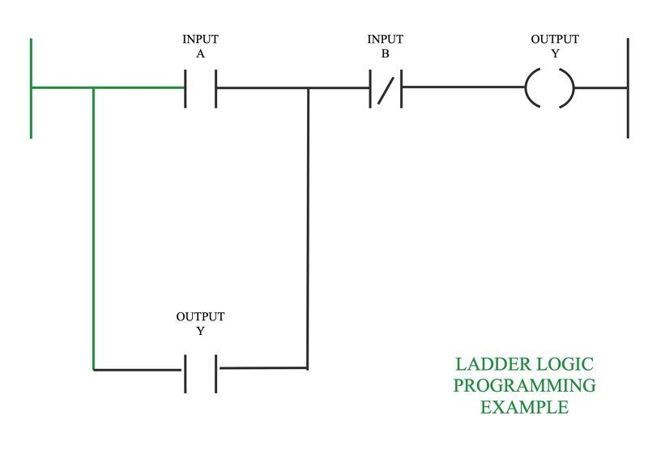
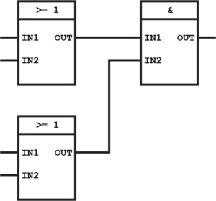
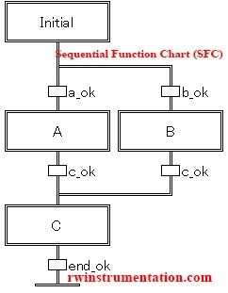
- Sekvenční funkční diagram – program je rozdělen na kroky, které se vykonávají postupně
Ladder Diagram
Function Block Diagram
Sequential Function Chart

- Mikroprocesory x Mikrokontroléry

Mikroprocesor je procesor, který ke svému fungování jako systém vyžaduje další komponenty (například paměť a vstupně-výstupní rozhraní).

Mikrokontrolér (MCU) je integrovaný obvod, který spojuje procesor, paměť a periferní zařízení na jednom čipu.

Programování mikroprocesorů a mikrokontrolérů označujeme jako embedded programming. Programovací jazyky pro embedded systémy se liší od programovacích jazyků pro počítačové systémy tím, že se embedded zaměřuje na přímou manipulaci s hardwarem.

Embedded software je nejčastěji napsán v prostředí IDE (Integrated Development Environment). IDE je software vytvořený pro zjednodušení programování. Obsahuje knihovny a funkce, které usnadňují proces psaní kódu, a kompilátory, které „překládají“ napsaný kód do jazyka, kterému mikroprocesor nebo MCU rozumí.

- IDE pro embedded: Arduino IDE, STM32CubeIDE, Texas Instruments Code Composer Studio
- IDE jako například Visual Studio Code a IntelliJ IDEA jsou univerzální a používají se pro tvorbu embedded programů i standardního počítačového softwaru.

Embedded programovací jazyky se dělí podle účelu:
- Nejčastější programovací jazyky pro embedded programování jsou C a C++.
- V systémech s výkonnějšími procesory se používají i vysokoúrovňové programovací jazyky, například C#, Python a JavaScript.
- Pro systémy s maximální efektivitou a při bootu některých procesorů se využívá Assembly.
- Ada je programovací jazyk, který se často využívá pro vojenské a avionické aplikace.

Embedded software se používá například v elektronice automobilů, telefonů, modemů, robotů, domácích spotřebičů, hraček, bezpečnostních systémů, kardiostimulátorů, televizorů atd.

Tento software může být velmi jednoduchý, například ovládání osvětlení běžící na 8bitovém mikrokontroléru.

- Počítače a programovací jazyky

Počítač definujeme jako programovatelné elektronické zařízení, které dokáže ukládat, načítat a zpracovávat data. Počítače jsou hardwarem, ve kterém se programování vyskytuje nejvíce. Počítačový software dělíme na:

Systémový software: operační systémy jako Windows, Linux a macOS.
Jazyky, které se využívají v systémovém softwaru:
- C je standardem operačních systémů. Většina jader operačních systémů a ovladačů je napsána v jazyce C.
- C++ se používá pro složitější systémové komponenty, jako je například grafické rozhraní systému Windows.
- Rust je moderní alternativa jazyka C. Obsahuje schopnosti předcházet běžným chybám souvisejícím s pamětí a zároveň dosahuje rychlosti jazyka C.
- Assembly se používá jen zřídka pro nejdůležitější úkoly specifické pro daný hardware, kde je i jazyk C příliš abstraktní.

Aplikační software
- Desktopové aplikace: C# je standardním jazykem pro aplikace pro Windows, zatímco Swift je hlavním jazykem pro macOS.
- Webové stránky a aplikace: JavaScript se používá pro vše, co uživatel vidí (frontend), zatímco jazyky jako Python, Go nebo Java zajišťují logiku na straně serveru (backend).
- Databáze: SQL je univerzální jazyk, který se v aplikacích používá ke komunikaci s databázemi.

Programovací software
- Kompilátory: Z důvodu vyššího výkonu jsou často psány v jazycích C++ nebo C. Například kompilátor Clang pro jazyky C/C++ je napsán v C++.
- IDE: Visual Studio Code je vytvořeno pomocí jazyků TypeScript a JavaScript, zatímco IntelliJ IDEA je napsána v jazycích Java a Kotlin.
- Nástroje pro automatizaci: Python je nejčastěji používaným jazykem pro skripty a nástroje, které automatizují testování a nasazování softwaru.

Zdroje:

Logické řízení. Online, vedoucí prof. Ing. Jiří Tůma, CSc. VŠB – Ostrava. Dostupné z: https://homel.vsb.cz/~tum52/download/LogickeRizeni.pdf.
[cit. 2026-05-07].

Logic gate. Online. In: Wikipedia: the free encyclopedia. San Francisco (CA): Wikimedia Foundation, 2001-. Dostupné z: https://en.wikipedia.org/wiki/Logic_gate.
[cit. 2026-05-07].

Obrázky z: Digital logic gates. Online. ElectronicsTutorials. Dostupné z: https://www.electronics-tutorials.ws/logic/logic_1.html.
[cit. 2026-05-07].

Types of programming languages. Online. Coursera. Dostupné z: https://www.coursera.org/articles/types-programming-language.
[cit. 2026-05-07].

Programmable Logic Controllers. Online. Electrical4u. Dostupné z: https://www.electrical4u.com/programmable-logic-controllers/.
[cit. 2026-05-07].

PLC. Online. In: Wikipedia: the free encyclopedia. San Francisco (CA): Wikimedia Foundation, 2001-. Dostupné z: https://en.wikipedia.org/wiki/Programmable_logic_controller.
[cit. 2026-05-07].

Embedded software. Online. In: Wikipedia: the free encyclopedia. San Francisco (CA): Wikimedia Foundation, 2001-. Dostupné z: https://en.wikipedia.org/wiki/Embedded_software.
[cit. 2026-05-07].

